9月2日-7日，2021年服贸会金融服务专题展在首钢园区火热进行，京东科技亮相 “数字金融嘉年华”活动，在活动现场的“数字人民币大道”上，以沉浸式的互动体验吸引了众多用户与参展商。京东科技还发布了数字人民币在企业采购领域的ToB支付技术解决方案，以及园区接入数字人民币的综合解决方案，全面展示其为企业、商户、金融机构接入数字人民币系统具备的专业服务能力。据悉，目前京东科技已支持京东App、京东金融App、七鲜超市等线上线下场景接入数字人民币受理功能，京东聚合支付数万家线下商户也已具备数字人民币受理能力，如商户需要可快速开通。

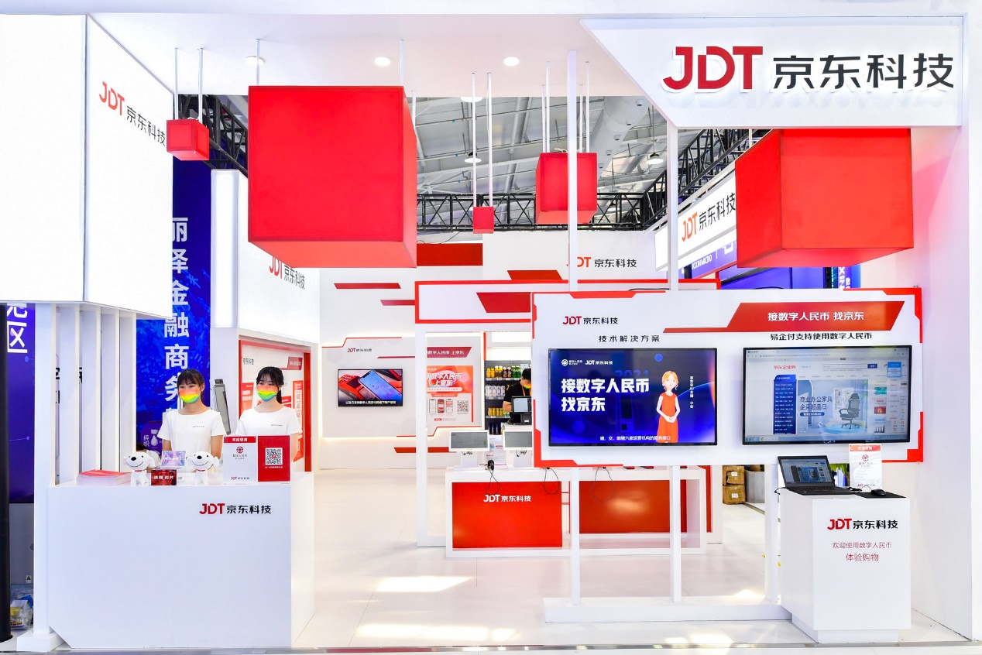

Marked：“京东科技亮相服贸会金融展“数字人民币大道”

此次在数字人民币展区，京东科技还设置了七鲜超市线下体验区，参展用户在展区即可体验用数字人民币消费的完整流程，还可以在现场领取数字人民币京东立减券，在京东App进行线上购物。从事家居采购方面工作的陈先生就在京东科技展区体验了一把用数字人民币的现场购物。“逛展逛渴了，我用数字人民币在展区的七鲜超市买了瓶饮料，整个支付过程非常流畅也很方便；我所在的家居行业日常采购需求比较大，也想看看在采购环节我们公司是否可以使用数字人民币。”

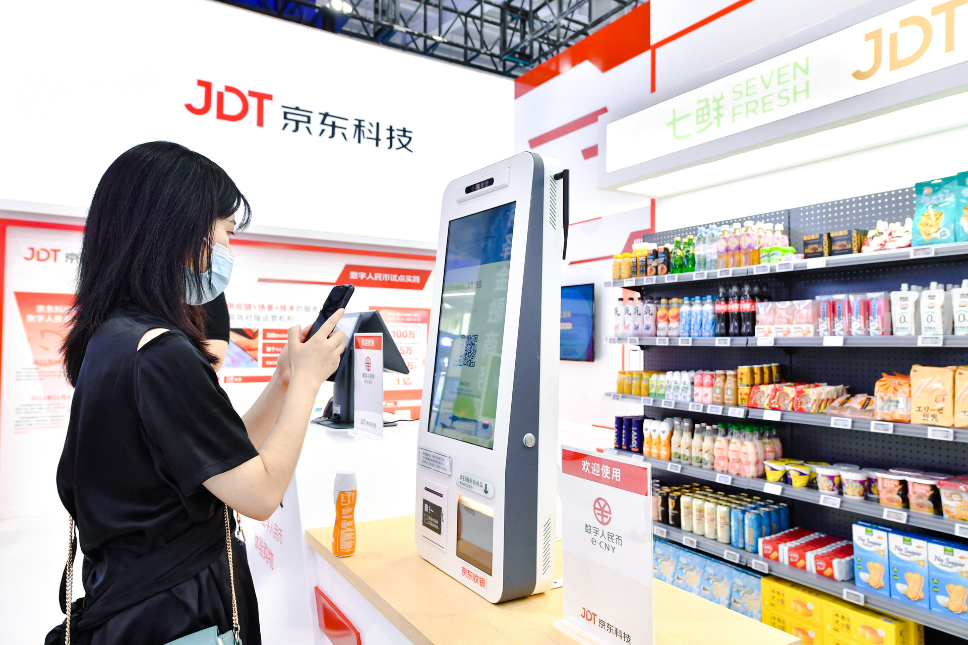

Marked：参展用户在京东科技现场体验用数字人民币消费

数字人民币试点以来，随着数字人民币底层技术和运营体系不断成熟、稳定，在生活缴费、餐饮服务、交通出行、购物消费等C端领域已“飞入寻常百姓家”，与此同时也呈现出从To C走向To B，从简单场景到复杂交易的趋势，数字人民币试点逐步进入多维度扩容阶段。

以企业采购领域为例，京东科技的企业快捷支付“易企付”平台已能支持数字人民币使用，结合京东在供应链方面连接供需双方的生态资源，为数字人民币在B端试点提供更广阔的应用空间。企业进行采购时可选择使用数字人民币支付，操作更加便捷顺畅，且在试点阶段，可大量节约支付手续费；同时在平台运营侧，可以实现款项实时到账及订单自动核销，从而实现交易从下单、付款、认款、履约等全流程的自动化，提高采购从下单到履约的效率。

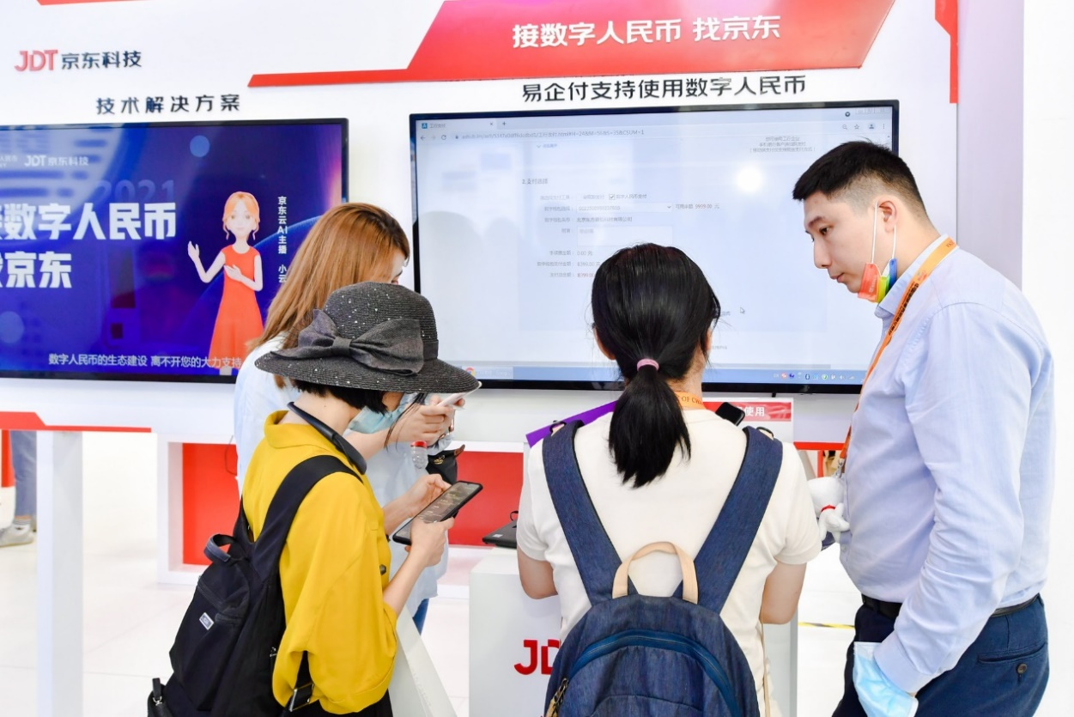

Marked：“易企付”平台支持数字人民币使用受关注

据了解，深圳研亚通、中国银行大连分行、北京都合适家居装饰等已分别在京东企业业务旗下京东慧采标准版及旗舰版、京东企业购等平台体验了用数字人民币支付货款。北京都合适家居装饰负责人表示：“相较传统采购支付方式，数字人民币支付过程成本低、到账快、不受时间限制，既能够满足企业财务及税务审计等要求，同时简化了操作流程，极大地降低了我们的人力成本，提升了我们的日常运营效率。”

再以To B的数字人民币园区解决方案为例，目前位于北京市经济技术开发区的京东大厦园区也已具备数字人民币的支付条件，便利店、餐饮店等多家商铺已完成数字人民币的接入，京东员工可在园区使用数字人民币进行便捷消费体验。

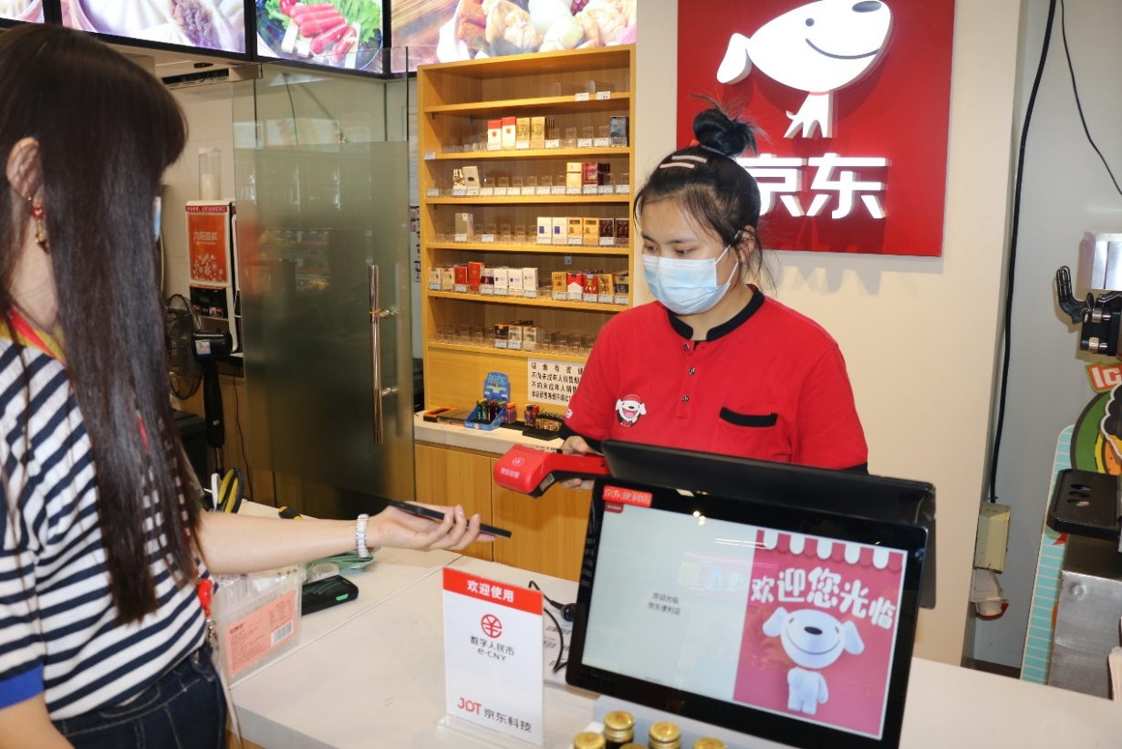

Marked：京东园区支持数字人民币使用

在To B领域，京东科技已对接央行数研所和工、农、中、建、交、邮储六家运营机构的服务接口，实现跨运营机构互联互通，提供7\*24小时的服务支持。在京东科技的综合服务支持下，商户和企业可降低接入数字人民币生态的改造成本，快速建立起数字人民币受理能力，节省系统建设费用。此外，数字人民币交易低手续费、资金实时到账的特点还将有效降低商户与企业的资金使用成本，助力其享受数字人民币带来的安全、稳定、高效、便捷的数字化普惠服务。

“用数字人民币 上京东”、“接数字人民币 找京东”，分别对应着在数字人民币试点To C和To B两个维度，京东积淀的供应链+场景+技术服务优势。京东科技作为首批配合数研所展开数字人民币试点工作、首批与六大行均开展合作的科技公司，基于扎实的技术服务输出能力，不断为企业、商户、金融机构接入数字人民币系统提供支持，未来还将利用数字人民币智能合约和实施结算的技术及特征，进一步推动数字人民币在企业间的支付，以及政府与企业间的定向支付领域中的应用，降低社会整体的资金流通成本，助力提振经济。